跨区情缘UI设计方案

作者 | 修订内容 | 修订时间 | 版本号
杨煜 | 创建 | 2016-05-25 | V1.0.0

目 录

目 录 2
1 基本术语 3
2 基本词汇表 3
3 概 述 3
4 具体实现方案 3
5 基本接口 10
6 配置文件 11
7 风险评估 11
8 其它问题讨论 11
无 11

1 基本术语
1，跨区情缘

2 基本词汇表
1，情缘值 GlobalWeddingLoveValue．
2, 情缘 Wedding
3, 选择显示情缘 chooseShowWedding 渣英
4, 单人动作 singleAction
5, 亲密 relationship

3 概 述
- 修改系统设置->游戏设置->名片显示设置。
- 修改跨区名片-> 部分文字和人物站立模型。

实现的功能简介：
1,系统设置界面修改,令跨区名片的显示模式也修改
2,佩戴单人动作徽章,修改系统设置,修改跨区名片显示模式
3,之前如果是显示情缘,佩戴动作徽章,再摘除,设置和跨区名片显示回情缘

4 具体实现方案

用例图
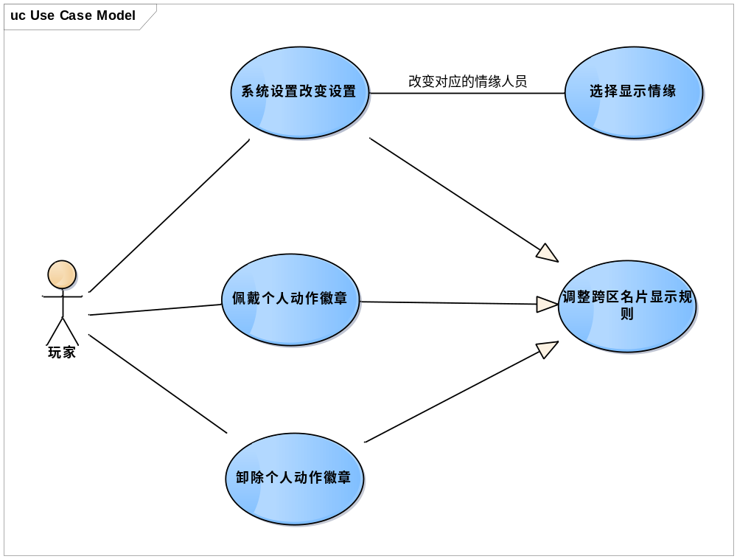

UI 类图

设置界面:
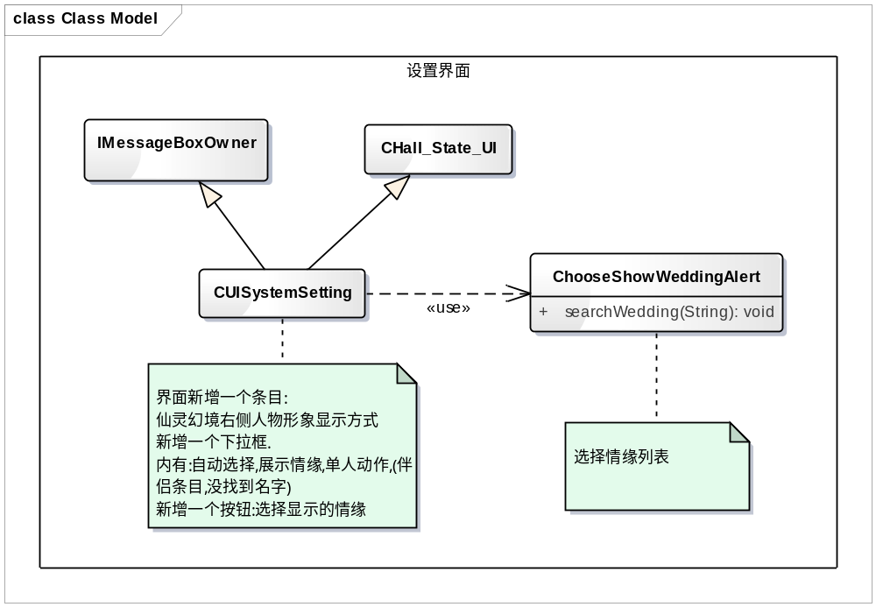

名片界面只修改文字和模型站位．其他不变．
CUINewPersonalCard2015 cpp

1，新建描述文字
str_wedding_chooseAlert_sex,性别
str_wedding_chooseAlert_area,所在大区
str_wedding_chooseAlert_nickName,玩家昵称
str_wedding_chooseAlert_relationship,亲密值

需要新拉一个窗体:
Wnd_chooseShowWeddingAlert
新建一个类:
ChooseShowWeddingAlert

- 配置文件
修改：
csv文件：暂无目标
Layout 文件：ghsystemsetting.xml

7 风险评估
- CPU评估：
无频繁操作，无风险。
- 内存
无风险
- 网络带宽
无风险
- I/O
无频繁读写操作，无风险。
- 数据库
没有频繁操作，无风险。

8 其它问题讨论

